**Árboles mínimos de Steiner con GeoGebra**

IGNACIO LARROSA CAÑESTRO

**Nota**

Todas las figuras del artículo están realizadas con el conocido programa de geometría dinámica [GeoGebra](http://www.geogebra.org/), que puede descargarse gratuitamente en el enlace anterior. Para la mayor parte de estas figuras hay enlaces que permiten manipularlas y/o ver su construcción paso a paso en un fichero html que se abre en el navegador, y que requiere una conexión a internet abierta para conectar con el sitio web de GeoGebra. En el fichero comprimido <Ficheros_GGB_Arboles_Steiner.rar> se encuentran todas las construcciones correspondientes en ficheros GGB de GeoGebra. En el fichero comprimido <Macros_GGT_Arboles_Steiner.rar> hay 6 macros de GeoGebra que facilitan la realización de las construcciones, y que se comentarán más adelante. Al abrir una macro, la construcción en curso no se altera y la macro pasa a estar disponible en la barra de herramientas.

**Introducción**

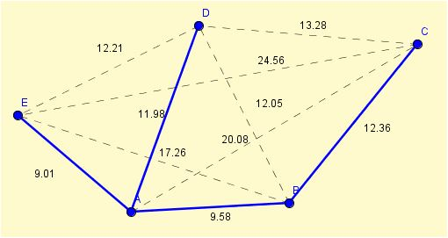Si se tienen n puntos en el plano, y se conectan todos unos con otros mediante segmentos, tenemos lo que se conoce como un grafo completo. El número de segmentos que conectan un punto se conoce como ***orden*** del punto. En un grafo completo todos los puntos están conectados con todos los demás, de manera que la longitud a recorrer de un punto cualquiera a otro es mínima: la distancia en línea recta entre ellos. Pero ésta es una red de segmentos notablemente redundante; existen muchas posibilidades para ir de un punto a otro, aunque aumente algo la longitud a recorrer. Si los puntos representan por ejemplo ciudades y los segmentos carreteras que los conectan, un grafo completo no parece una alternativa viable, ni siquiera deseable. Parece razonable preguntarse por el conjunto de segmentos de longitud total mínima que conectan todos los puntos, aunque las conexiones no sean siempre directas. Si no se pueden añadir puntos intermedios de enlace, la solución es lo que se conoce como un **árbol de expansión mínimo**. Árbol, porque si su longitud ha de ser mínima no debe contener ciclos. Si hay un ciclo, siempre puede eliminarse una de sus componentes para obtener un grafo de longitud total menor que aún interconecte todos los puntos.

Para determinar el árbol de expansión mínimo de un conjunto de puntos, hay un algoritmo debido a Kruskal que lo hace de forma eficiente. Se trata de un algoritmo de tipo “glotón”, que en cada paso trata de alcanzar la mayor parte del objetivo posible. Aquí el apelativo de *glotón* suena un poco contradictorio, porque lo que hace este algoritmo es ordenar las distancias entre todos los pares de puntos y trazar el segmento correspondiente a la más corta, prosiguiendo con las demás en orden de longitud, siempre que la inclusión del segmento correspondiente no de lugar a un ciclo, en cuyo caso se salta y se escoge el siguiente. En el caso de la figura se escogen los segmentos EA, AB, AD, se saltan BD y ED porque cerrarían un ciclo, y finalmente se escoge BC. Con n-1 segmentos se resuelve el problema. ***GeoGebra*** lo implementa con el comando *ÁrboreExpansiónMínima[ <lista de puntos> ]*.

Fig 1 Grafo completo y árbol de expansión mínimo de los puntos *A*, *B*, *C*, *D* y *E, con longitud 42.62.*

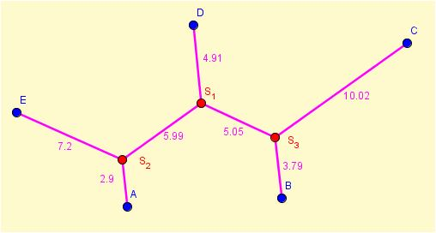La pregunta natural es si añadiendo puntos intermedios de enlace puede acortarse la longitud total. La respuesta está en los **árboles de Steiner**, en los que se añaden hasta **n-2** puntos auxiliares, ***puntos de Steiner***, de manera que la longitud total se acorte. A los puntos de partida se les suele denominar entonces ***terminales***. El problema del ***Árbol mínimo de Steiner***, consiste en hallar el que tiene longitud total mínima. Si resulta no contener puntos de Steiner, el Árbol mínimo de Steiner coincide con el árbol de expansión mínimo. Si contiene exactamente n-2 puntos de Steiner, se dice que es ***completo***. En este caso, el orden de los terminales es siempre uno y el de los puntos de Steiner tres. El cociente entre la longitud del árbol mínimo de Steiner y la del árbol de expansión mínimo se conoce como ***razón de Steiner*** q del conjunto de terminales, y evidentemente siempre es menor o igual que 1. En 1968, Edgar Gilbert y Henry Pollack conjeturaron que era siempre mayor o igual que √3/2 = 0.866025... [Gilbert y Pollack, 1968]. Este valor se alcanza para los vértices de un triángulo equilátero, como veremos más adelante. Esta conjetura fue finalmente probada por Ding Zhu Du y Frank Hwang [Du y Hwang, 1990]. Por tanto, el árbol mínimo de Steiner nunca acorta la longitud del árbol de expansión mínimo en mas de un 13.4% aproximadamente. No obstante, parece que la prueba de esta conjetura no esta totalmente aceptada [Ivanov y Tuzhilin, 2011].

Fig 2 Árbol de Steiner de los mismos puntos, con longitud total 39.86.

GeoGebra no tiene un comando para construir árboles de Steiner, pero veremos como puede hacerse. Con este [applet de GeoGebra](ArbolesSteiner_0.html) pueden verse y manipularse los árboles de las figuras 1 y 2.

El interés de los árboles de Steiner es evidente en el trazado de vías de comunicación o líneas de suministro. Un ejemplo típico son las configuraciones en ‘Y’ de algunas autopistas, como es el caso de las que unen Avilés, Oviedo y Gijón en Asturias, o trazados ferroviarios, como la *Y vasca* de alta velocidad, uniendo Vitoria, Bilbao y San Sebastián. También se ha utilizado en la construcción de galerías mineras, un problema en este caso tridimensional. Aunque también tiene aplicaciones más inesperadas, como en biología evolutiva: los terminales serían secuencias de nucleótidos de un mismo cromosoma en distintas especies, la distancia entre ellos sería el número de diferencias en las secuencias, y los puntos de Steiner añadidos, los hipotéticos antepasados comunes.

El problema del *Árbol mínimo de Steiner* en realidad no tiene mucho que ver con el célebre geómetra Jacob Steiner (1796-1863). Parece que el problema inicial, *Encontrar un punto tal que la suma de sus distancias a los vértices de un triángulo sea mínima*, fue propuesto por Fermat y resuelto de forma independiente por Cavalieri y Torricelli a mediados del siglo XVII. A este punto, cuando los ángulos del triángulo son menores de 120˚, se le conoce como punto de Fermat del triángulo. Si un ángulo es mayor que 120˚, es su vértice es el que minimiza la suma de distancias. Steiner lo redescubrió en 1837, ignorando su historia anterior, y lo generalizó para n puntos: *Encontrar el punto del plano que minimiza la suma de distancias a n puntos dados*. Poco que ver con lo que ahora se conoce como árbol de Steiner de un conjunto de puntos.

La formulación actual del problema la realizaron V. Jarníck y O. Kössler [Jarník y Kössler, 1934] sin relacionarlo con el problema de Fermat. Pasó bastante desapercibido hasta que apareció en el conocido libro “What is Mathematics?” [Courant y Robbins, 1941]. En él lo denominaron Problema de Steiner, introduciendo una notable confusión sobre la autoría del mismo. Sin embargo, dada la gran difusión de este libro, el problema se conoció de manera mucho más amplia y atrajo un considerable interés.

Pero veamos el problema original,

**Problema de Fermat**

Podemos formularlo así: “Encontrar un punto P del plano tal que la suma de sus distancias a tres dados A, B y C sea mínima”. Hay muchas formas de resolverlo: creando una poligonal con los tres segmentos, cuya longitud será mínima cuando estén alineados; inscribiendo el triángulo ABC en cierto triángulo equilátero y utilizando el Teorema de Viviani; … Aquí utilizaremos un teorema clásico, lamentablemente muy olvidado, pues será muy útil en la generalización del problema de Fermat. Se trata del teorema de Ptolomeo.

**[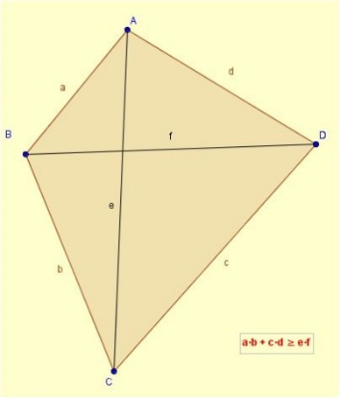](http://www.xente.mundo-r.com/ilarrosa/GeoGebra/T_Ptolomeo.html)Teorema de Ptolomeo**:

“En cualquier cuadrilátero, la suma de los productos de los lados opuestos es mayor o igual que el producto de las diagonales, dándose la igualdad si y solo si el cuadrilátero es cíclico.”

[Dem.](T_Ptolomeo.html): Construimos sobre el lado *CD* un triángulo *CDE*, directamente semejante al *CAB*, para lo que basta construir los ángulos correspondientes en *C* y *D*.

Fig 3 Teorema de Ptolomeo

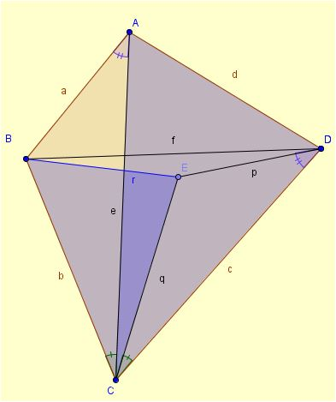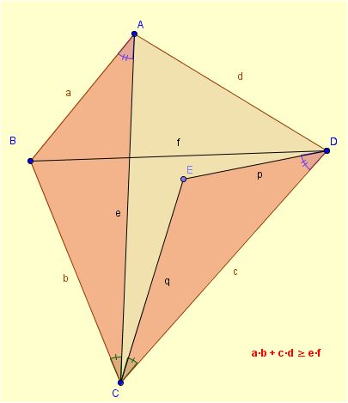Se tiene entonces que:

$$\frac{a}{p}=\frac{b}{q}=\frac{e}{c} ⇒ a·c=p·e (\#1)$$

Uniendo ahora el punto *B* con el *E*, se tiene que los triángulos *CEB* y *CDA* son también directamente semejantes, pues los ángulos *<BCE* y *<ACD* son iguales y sus lados adyacentes son proporcionales por #1. Entonces,

Fig 4 CAB y CDE son semejantes

Fig 5 CEB y CDA son semejantes

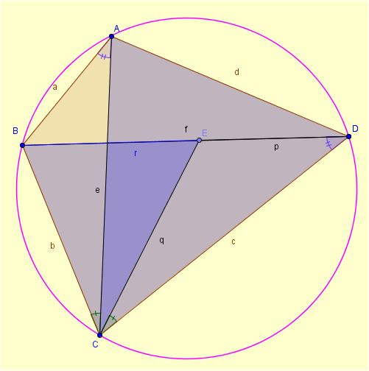 $\frac{b}{e}=\frac{r}{d} ⇒ b·d=r·e (\#2)$

Sumando #1 y #2, tenemos que:

$$a·c+b·d=\left(p+r\right)·e≥f·e (\#3)$$

La igualdad solo puede darse si el punto *E* se halla alineado con *B* y *D* y situado entre ellos, de manera que sea *p + r = f*. Pero en este caso, se tiene que *<BAC = <BDC* y el cuadrilátero resulta ser inscriptible. Por otro lado, si el cuadrilátero es inscriptible, los ángulos son iguales y el punto *E* esta en *BD*, y será *p + r = f*, por lo que *a·c + b·d = e·f*.

Fig 6 Cuadrilátero cíclico

Puede seguirse la demostración con el applet [T\_Ptolomeo](T_Ptolomeo.html).

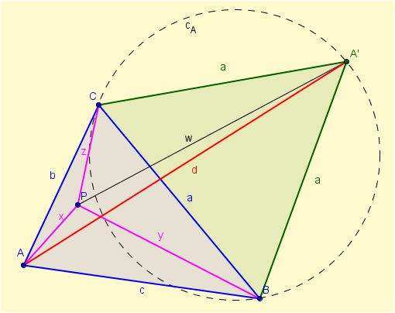Volvamos al problema de Fermat. Dado el triángulo ABC, debemos encontrar un punto P tal que las suma *s = x + y + z* de las distancias a los vértices sea mínima. Para ello construimos sobre uno de los lados, por ejemplo el *a*, un triángulo equilátero *CBA’* hacia el exterior del triángulo. Aplicando el teorema de Ptolomeo al cuadrilátero *PBA’C*, véase la [Fig 7](Punto_Fermat_dem.html), tenemos que:

$$y·a+z·a ≥w·a ⇒ y+z≥w$$

Entonces,

*s = x + y + z ≥ x + w ≥ AA’ = d*

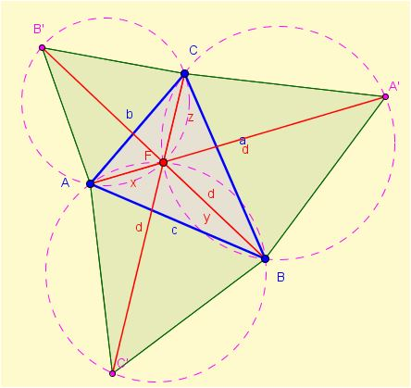La suma de distancias de cualquier punto *P* a los vértices es siempre entonces mayor o igual que AA*’*. La igualdad solo puede darse si *P* esta en la circunferencia *cA*, circunscrita al triángulo equilátero *CBA’*, en cuyo caso *y + z = w*, y sobre el segmento *AA’*, de manera que *x + w = AA’*. Por tanto, este punto, que llamaremos **F**, es único, *si existe*. ¿Pero siempre existe? Siempre que el ángulo A sea menor o igual que 120˚, pues de lo contrario el punto *A* se encuentra en el interior de la circunferencia cA. En el caso de que el ángulo *A* fuese mayor o igual que 120˚, el punto que minimiza la suma de distancias a los tres vértices es justamente el vértice *A*, y la suma de distancias es la suma de los dos lados *b* y *c*.

Fig 7 Construcción del punto de Fermat

El ángulo *BFC* es de 120˚, suplementario de 60˚. Además la recta AA’ es la bisectriz del ángulo BFC, pues pasa por el punto medio A’ del arco que abarca. Los tres segmentos x, y, z forman entonces ángulos de 120˚. Repitiendo la construcción sobre cualquiera de los otros lados, siempre con todos los ángulos del triángulo *ABC* menores que 120˚, se obtiene el mismo punto, puesto que es único. Se deduce entonces que los tres segmentos *AA’*, *BB’* y *CC’* se cortan en un mismo punto *F*, el [punto de Fermat](Punto_Fermat.html) del triángulo, tienen la misma longitud y forman entre sí ángulos de 120˚.

Fig 8 Punto de Fermat

Que la suma de distancias de *F* a los tres vértices es menor que la suma de dos lados cualesquiera está claro, pues está última es la suma de distancias del vértice en que concurren los dos lados a los tres vértices. Pero otra forma de verlo es aplicar el teorema de Ptolomeo al cuadrilátero *ABA’C*:

$$b·a+c·a ≥d·a ⇒ b+c≥d$$

El valor de esta suma mínima de distancias a los vértices se calcula fácilmente aplicando el teorema del coseno al, por ejemplo, triángulo *ABA’*:

$$d^{2}= c^{2}+a^{2}-2a·c·\cos\left(B+60°\right)=c^{2}+a^{2}-2a·c·\cos\left(B)cos⁡(60°\right)+2a·c·sen\left(B\right)sen(60°)$$

Pero

$$\cos\left(B\right)= \frac{a^{2}+c^{2}-b^{2}}{2a·c}, S= \frac{1}{2} a·c·sen\left(B\right), \cos\left(60°\right)=\frac{1}{2} , sen\left(60°\right)=\frac{\sqrt{3}}{2}$$

Con lo que nos queda:

$$d=\sqrt{\frac{a^{2}+b^{2}+c^{2}}{2}+2\sqrt{3}S}$$

Siendo *S* la superficie del triángulo, que si se quiere puede ponerse en función de los lados mediante la fórmula de Heron. Como era de esperar, la fórmula es simétrica en las variables *a*, *b* y *c*. En el caso del triángulo equilátero, el cálculo es más sencillo pues, siendo h la altura del triángulo y suponiendo el lado igual a 1, tenemos que:

$$d=3·\frac{2}{3}h=2·\frac{\sqrt{3}}{2}= \sqrt{3}$$

Y la razón de Steiner es en este caso la mínima, ya que la longitud del árbol de expansión mínimo es 2:

$$q=\frac{\sqrt{3}}{2} ≅0.866025$$

**Árbol mínimo de Steiner de n puntos arbitrarios**

¿Qué ocurre con el problema generalizado, cuando tenemos n puntos? Pueden remplazarse dos puntos por el tercer vértice de uno de los triángulos equiláteros que determinan, lo que a veces se conoce como procedimiento de Torricelli, y hallar el árbol de Steiner de ese conjunto de n-1 puntos, y continuar de forma recursiva hasta 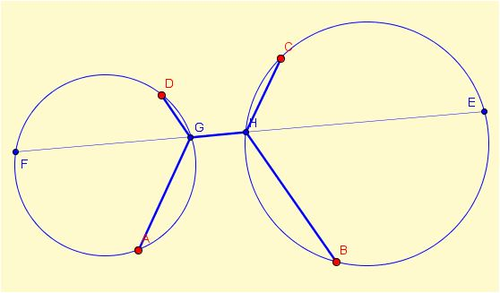tener solo dos puntos. Obtendríamos así un árbol con n – 2 puntos de Steiner añadidos a los n puntos iniciales.

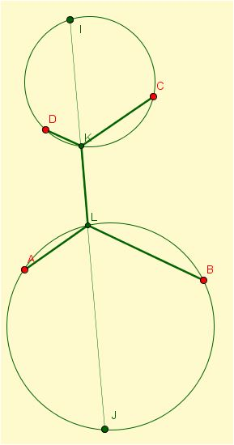Veámoslo en el caso de cuatro puntos A, B, C y D que determinan un cuadrilátero convexo. Se construye el punto E como el tercer vértice de un triángulo equilátero de lado CB. Como sabemos que para un punto cualquier H del arco de 120˚ CB, HE = HB + HC, hay que minimizar ahora la longitud del árbol de Steiner que conecta A, D y E. Pero esto ya es un triángulo, que sabemos que tiene un árbol de Steiner único determinado por su punto de Fermat. Sobre uno de sus lados, el AD por ejemplo, se construye un triángulo equilátero de tercer vértice F. Sabemos que GF = GD + GH para cualquier punto G del arco AD. Trazando el segmento FE, que cortará a los arcos AD y CF si ningún ángulo del cuadrilátero es mayor que 120˚, determinamos los puntos de Steiner G y H. Uniéndolos entre si y con los puntos iniciales, tenemos un árbol de Steiner de este conjunto de puntos. La longitud total del árbol de Steiner hallado es la del segmento FE. Hemos aplicando dos veces el procedimiento de Torricelli para obtener los dos puntos de Steiner que necesitamos. Nos referiremos cuando sea necesario a los puntos auxiliares construidos en el procedimiento de Torricelli, como puntos de Torricelli.

Fig 9 Árbol de Steiner de 4 puntos

La macro Torriceli.ggt facilita esta construcción. Dados dos puntos en orden, traza el tercero que forma con ellos un triángulo equilátero, recorrido en sentido positivo, así como la circunferencia circunscrita al triángulo.

Fig 10 Otro árbol de Steiner de los mismos puntos

¿Pero la anterior es la única posibilidad? No, la elección del par de puntos {B, C} por la que iniciamos la construcción fue arbitraria. Si hubiésemos empezado por los puntos A y D el resultado hubiese sido el mismo, pero veamos qué ocurre si empezamos con los puntos C y D:

Procediendo como antes, sustituimos los puntos D y C por el punto de Torricelli I, y los puntos B y A por el J. Determinamos los puntos de Steiner K y L uniendo I con J, e intersecando el segmento IJ con las circunferencias circunscritas a los triángulos CDI y ABJ. En definitiva, obtenemos otro árbol de Steiner distinto, y en este caso, con una longitud aproximadamente un 3.25% menor. Las dos construcciones pueden seguirse paso a paso con el applet [Steiner\_Cuadrilatero](Steiner_Cuadrilatero.html).

Estos dos árboles de Steiner constituyen mínimos locales para la longitud total de interconexión, en el sentido de que, modificando ligeramente la posición de los puntos añadidos, la longitud total aumenta.

¿Cuándo tienen ambos la misma longitud? Si se trata de los vértices de un cuadrado, desde luego deben ser iguales. ¿Pero que condición menos restrictiva podemos poner para los cuatro puntos de manera que la longitud de los dos árboles sea la misma? Fácilmente se ve que si el cuadrilátero es simétrico respecto a una de sus diagonales, lo que a veces se denomina una “cometa”, los dos árboles son simétricos uno del otro y tienen por tanto la misma longitud. Pero ésta es una condición suficiente que puede relajarse un poco más para tener otra necesaria y suficiente: ambos árboles tienen la misma longitud si y solo si las diagonales AC y BD del cuadrilátero son perpendiculares. La demostración, utilizando números complejos, es rutinaria aunque algo pesada. Cuando las diagonales no son perpendiculares, el árbol mínimo es el que tiene los puntos de Steiner en los ángulos agudos determinados por ellas.

Los árboles de Steiner pueden construirse materialmente sumergiendo en un líquido jabonoso dos placas paralelas unidas por pasadores dispuestos a imagen de los puntos cuyo árbol se quiere determinar, como puede verse en este [video](https://youtu.be/5oRxjO54Zdk). Debido a la tensión superficial de la película jabonosa, la superficie creada se reducirá rápidamente a un mínimo, formándose láminas perpendiculares a las placas que unen los pasadores y confluyen entre si en otros puntos de tres en tres formando ángulos de 120˚. Pero un mínimo local, si hay más de uno. Ello es debido a que de un mínimo local, la película jabonosa no puede evolucionar a otro, aunque su superficie sea menor, sin aumentar transitoriamente ésta. Por tanto, este procedimiento empírico no nos garantiza la obtención del árbol mínimo absoluto, sino solo la de uno localmente mínimo.

**Complejidad algorítmica**

Determinar el árbol de Steiner mínimo es entonces sencillo: se hallan los dos posibles y se escoge el de menor longitud … En el caso de cuatro puntos que determinan un cuadrilátero convexo y sin ángulos mayores que 120˚ no hay otras opciones. Otras formas de sustituir los puntos llevan a las mismas soluciones o a resultados disparatados.

Pero un algoritmo que a partir de cuatro puntos arbitrarios determine su árbol de Steiner mínimo debe considerar todas las posibilidades, aunque solo sea para descartarlas. ¿Cuántas son? Pues 6 posibilidades para escoger un par de puntos entre cuatro, por otras dos para escoger entre los dos triángulos equiláteros que tienen por vértices a ese par de puntos. Total 12, nada demasiado grave para un ordenador.

Ahora bien, si aumenta el número de puntos, la cosa se complica. Hagamos una estimación simplificada. Para reducir el problema de n puntos a n-1 puntos debemos escoger un par de puntos entre n y uno de los dos posibles triángulos equiláteros. Si llamamos T(n) al número de configuraciones teóricamente posibles para n puntos, nos queda la relación recurrente:

$$T\left(n\right)=2\left({n \atop 2}\right)T\left(n-1\right)=n\left(n-1\right)T(n-1)$$

Desarrollando la recursión hasta T(2) = 1, tenemos

$$T\left(n\right)=n\left(n-1\right)T\left(n-1\right)=n\left(n-1\right)\left(n-1\right)\left(n-2\right)T\left(n-2\right)=…=\frac{{n!}^{2}}{2n}$$

Que para n = 2...10 da

T(n) = 1, 6, 72, 1440, 43200, 1814400, 101606400, 7315660800, 658409472000

¡Más de 0.65 billones de posibilidades a tener en cuenta para tan solo 10 puntos! Aunque consideráramos que T(3) = 1, lo que para un algoritmo que deba trabajar con cualquier conjunto de puntos puede ser discutible, eso solo divide las posibilidades por 6, dejándonos aún más de cien mil millones de posibilidades para 10 puntos. En realidad estos números pueden rebajarse considerablemente, pero no tanto como para que su crecimiento deje de ser exponencial.

Melzak propuso un algoritmo [Melzak, 1961] que consiste básicamente en descomponer el conjunto de puntos en otros menores que puedan tratarse por separado, aplicando el proceso anterior a cada subconjunto y luego combinarlos. Aunque esto puede disminuir el número de situaciones a tratar no lo hace de forma dramática. El tiempo de ejecución, proporcional al número de casos a tratar, crece con el número n de puntos más rápidamente que cualquier polinomio, en este caso de forma exponencial. Se dice que es un algoritmo no-polinómico. Un problema computacional se considera *fácil*, si tiene un algoritmo polinómico que lo resuelve. El problema se considera *difícil*, si no hay algoritmos polinómicos que lo resuelvan.

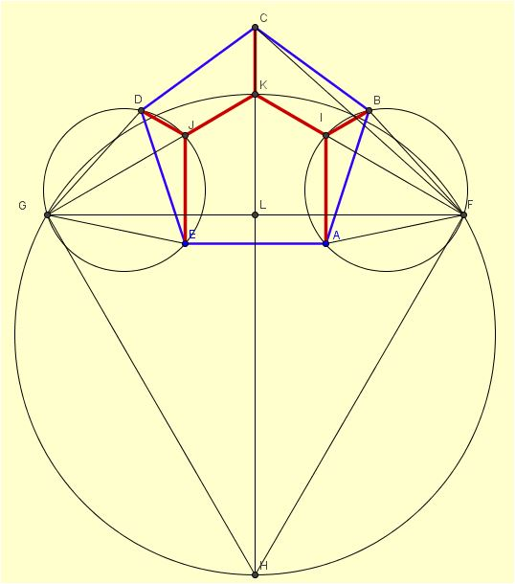Determinar que un problema es *fácil* es sencillo: basta con mostrar un algoritmo polinómico que lo resuelva. Sin embargo, es difícil demostrar que es *difícil*: no basta con mostrar un algoritmo de tipo exponencial que lo resuelva, hay que demostrar que no existe ninguno de tipo polinómico. Pero existe una categoría de problemas, los NP-completos, para los que no se conoce ningún algoritmo polinómico, que son en cierto sentido equivalentes. Un algoritmo que resuelva uno de ellos, permite resolver otro cualquiera. Se cree que son realmente *difíciles*, pero está por demostrar. Y el problema de la determinación del árbol mínimo de Steiner entra dentro de esta categoría. Si que hay por el contrario algoritmos rápidos para encontrar soluciones aproximadas [Robins y Zelikovsky, 2000].

Fig 11 Árbol de Steiner de un pentágono regular

**El caso del pentágono regular**

A pesar de lo dicho anteriormente, si se tienen pocos puntos y/o algunas simetrías, el problema es perfectamente abordable ‘a mano’. Veamos el caso de un pentágono regular, como el de vértices ABCDE de la figura. Se puede visualizar la construcción con el applet [Steiner\_Pentagono](Steiner_Pentagono.html).

Podemos aplicar el procedimiento de Torricelli a dos pares de vértices consecutivos. Es decir, remplazamos los puntos B y A por el F, y los puntos E y D por el G. Tenemos ya un problema de tres puntos, el problema original de Fermat, con los puntos G, F y C. No hay más que construir el triángulo equilátero de vértices F, G y H. El segmento GH tiene entonces la longitud del árbol buscado. Para construir el árbol, deshacemos el camino. Se traza la circunferencia que pasa por G, F y H y el punto K en que el segmento GH corta a esta circunferencia es nuestro primer punto de Steiner. Sabemos ya que KH = KG + KF. Trazamos las circunferencias que pasan por G, D y E de un lado y A, B y F del otro. Los puntos J e I en que las cortan los segmentos KG y KF son los otros dos puntos de Steiner. No tenemos más que unir I con A y B de una parte, y J con D y E de la otra para completar el árbol de Steiner. Tenemos que:

CH = CK + KH = CK + KF + KG = CK + KI + IF + KJ + JG

= CK + KI + IA + IB + KJ + JD + JE

Podemos calcular la longitud total del árbol sin hallar la de cada una de sus ramas, determinado la longitud del segmento CH. Supongamos que el lado del pentágono es 1 y calculemos por separado la longitud del segmento CL y la del LH, siendo L el punto medio de F y G.

En el triángulo isósceles CBF, el ángulo obtuso mide 108˚ + 60˚ = 168˚, por lo que los ángulos agudos iguales son de 6˚. Entonces,

$$CF=2cos⁡(6°)$$

Como el ángulo EAF es de 108˚ + 60˚ = 168˚, el ángulo LFA es de 12˚, Y el ángulo CFL es 60˚ - 12˚ - 6˚ = 42˚. Entonces,

$$CL=CF·sen\left(42°\right)=2\cos\left(6°\right)sen(42°)$$

Por otra parte,

$FH=FG=2·CF·cos\left(42°\right)=4\cos\left(6°\right)\cos\left(42°\right), LH= \frac{\sqrt{3}}{2}FH=2\sqrt{3}\cos\left(6°\right)\cos\left(42°\right)$

$CH=CL+LH=2\cos\left(6°\right)\left(sen\left(42°\right)+\sqrt{3}\cos\left(42°\right)\right)=4\cos\left(6°\right)\left(\frac{1}{2}sen\left(42°\right)+\frac{\sqrt{3}}{2}\cos\left(42°\right)\right)$ = $4\cos\left(6°\right)\left(cos⁡(60°)sen\left(42°\right)+sen(60°)\cos\left(42°\right)\right)=4\cos\left(6°\right)sen\left(102°\right)=4\cos\left(6˚\right)cos⁡(12°)$

Las razones de los ángulos múltiplos de 3˚ se pueden expresar mediante radicales cuadráticos a partir de las de 45˚, 30˚ y 36˚, mediante los teoremas de adición. Las de 36˚ se obtienen a partir del pentágono regular y sus diagonales (“pentagrama místico”). En este fichero hay una tabla con todas ellas: <SenCos3.pdf>. En particular,

$$\cos\left(6°\right)=\frac{\sqrt{10-2\sqrt{5}}+\sqrt{3}\left(\sqrt{5}+1\right)}{8}, \cos\left(12°\right)=\frac{\sqrt{3}\sqrt{10+2\sqrt{5}}+\left(\sqrt{5}-1\right)}{8}$$

Estos valores nos dan, tras alguna manipulación algebraica, la siguiente expresión para la longitud del árbol de Steiner:

$$CH=\frac{\sqrt{22\sqrt{5}+50}+\sqrt{15}+\sqrt{3}}{4}≅3.891156823$$

Como el árbol de expansión mínimo esta formado por cuatro de los cinco lados del pentágono, nos queda una razón de Steiner de 0.972789, que nos indica que se consigue apenas un 2.7% de ganancia respecto al recorrido perimetral.

¿Es este el árbol mínimo? En este caso es sencillo comprobar que cualquier otra forma razonable de remplazar los puntos mediante el procedimiento de Torriceli conduce al mismo árbol o a otro girado un múltiplo de 360˚/5 = 72˚, como era de esperar, dada el orden de simetría de la figura.

Como curiosidad destacar que los segmentos IA y JE son perpendiculares al lado EA, como se ve fácilmente teniendo en cuenta que los segmentos forman siempre en los puntos de Steiner ángulos de 120˚.

Para polígonos regulares de n lados, con n ≥ 6, el árbol mínimo de Steiner coincide con el árbol de expansión mínima, formado por n-1 lados del polígono, ya que los lados consecutivos de este forman ángulos mayores de 120˚. La razón de Steiner es trivialmente 1 en este caso.

**Árbol de Steiner de un cuadrado**

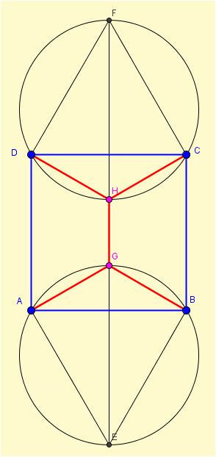Un conjunto de árboles de Steiner bien estudiados son los correspondientes a “escaleras de mano”, *ladders* en inglés. Se trata de 2n puntos dispuestos en líneas paralelas e igualmente espaciados, formando n-1 cuadrados. En lo que sigue supondremos siempre que la distancia entre los puntos más próximos, el paso y el ancho de la escalera, es 1. Para n = 2 tenemos un cuadrado, un caso particular de cuadrilátero que ya hemos visto. Hay dos árboles de Steiner posibles, girados 90˚ uno respecto del otro, ambos de la misma longitud d. Pueden verse con el applet [Steiner\_Cuadrilatero](file:///C:\Users\Iñaki\Documents\GeoGebra\ArbolesSteiner\Steiner_Cuadrilatero.html) modificando las posiciones de los puntos. La longitud es muy fácil de determinar, será igual a un lado del cuadrado de lado 1, más dos alturas un triángulo equilátero de lado igualmente 1:

Fig 12 Árbol de Steiner de un cuadrado

$$d=1+2\frac{\sqrt{3}}{2}=1+ \sqrt{3}$$

Como el árbol de expansión mínimo esta formado por tres lados del cuadrado, la razón de Steiner sería:

$$q= \frac{1+ \sqrt{3}}{3}≅0,9106836$$

A este árbol se le llama ‘**X**’ en la bibliografía por su aspecto.

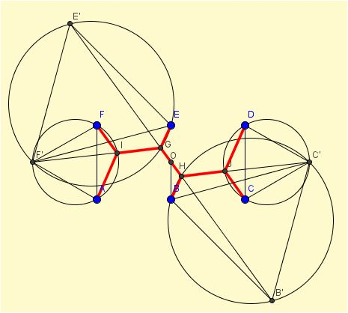**Árbol de Steiner de un dominó**

En el caso n = 3, dos cuadrados o un “dominó”, no es complicado dada la simetría de la figura y el reducido número de puntos. La construcción puede seguirse en con el applet [Steiner\_Domino](Steiner_Domino.html). Remplazando sucesivamente D y C por C’, A y F por F’, C’ y B por B’ y F’ y E por E’, el segmento B’E’ nos da la longitud total del árbol de Steiner. Los puntos de Steiner se determinan como siempre intersecando las circunferencias circunscritas a los triángulos equiláteros con los segmentos. Hay una configuración simétrica de ésta, si se remplazan G y C’ de un lado y B y F’ del otro. Tenemos que la longitud es:

Fig 13 Árbol de Steiner de un dominó

d = E’B’ = E’G + GH + HB’ = GF’ + GE + GH + HB + HC’

= F’I + IG + GE + GH + HB + HJ + JC’

= AI + FI + IG + GE + GH + HB + HJ + JC + JD

En el triángulo BCC’ tenemos que el ángulo en C es de 90˚ + 60˚ = 150˚ y:

$$BB^{'}=BC^{'}=2\cos\left(15°\right)=2 \frac{\sqrt{6}+\sqrt{2}}{4}=\frac{\sqrt{6}+\sqrt{2}}{2}$$

Llamando O al punto medio de E’B’, centro del dominó, y aplicando el teorema del coseno al triángulo OBB’,

$$E^{'}B^{'}=2OB^{'}=2\sqrt{{OB}^{2}+{BB'}^{2}-2OB·BB^{'}\cos\left(135°\right)}=\sqrt{1+{\left(\sqrt{6}+\sqrt{2}\right)}^{2}+\left(\sqrt{6}+\sqrt{2}\right)\sqrt{2}}=\sqrt{11+6\sqrt{3}}≅4.6251816$$

Como la longitud del árbol de expansión mínimo es 5, la del perímetro menos un segmento de longitud 1, tenemos que la razón de Steiner es $q = 0.925036..$

Si utilizamos una **X** en el cuadrado ABEF y los dos segmentos BC y DE, la longitud es algo mayor:

$$1+ \sqrt{3}+1+1=3+ \sqrt{3}≅4.7320508..$$

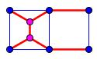Algo mejor es una **X** para el cuadrado ABEF y el árbol de Steiner del triángulo rectángulo e isósceles BCD, pero su longitud sigue siendo algo mayor:

Fig 14 Árbol de Steiner de un cuadrado

$$1+\sqrt{3}+\sqrt{2+\sqrt{3}}=1+\sqrt{3}+\frac{\sqrt{6}+\sqrt{2}}{2} ≅4.663902..$$

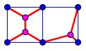La longitud del árbol de Steiner del triángulo BCD, un árbol **Y**, es igual a la del segmento BC’ calculado antes. La denominación **Y** nuevamente es debida a su aspecto.

Fig 15

**Árbol de Steiner de una escalera de n peldaños**

Consideremos ahora una escalera de n peldaños, formada por 2n puntos. Llamemos a los puntos A1, A2, A3, … a un lado de la escalera y B1, B2, B3, … al otro. Vamos a considerar dos procedimientos de los muchos posibles, digamos **a** y **b**, que nos **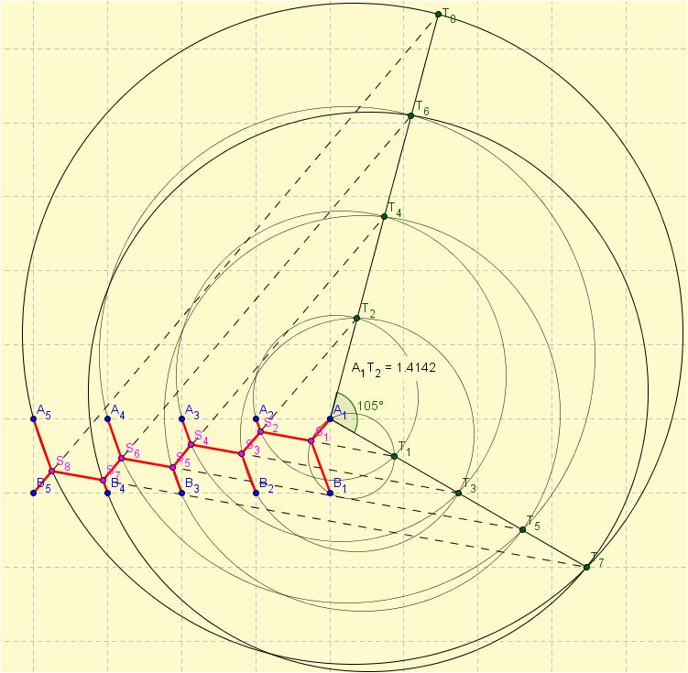**llevarán a árboles de Steiner distintos.

**Procedimiento a**

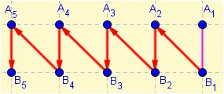Aplicamos el procedimiento de Torriceli a los puntos A1 y B1 para obtener T1, que podemos indicar como (A1, B1) → T1. Seguimos con (A2, T1) → T2, (T2, B2) → T3, (A3, T3) → T4, (T4, B3) → T5, (A4, T5) → T6, …, tomando un punto alternativamente de cada lado de la escalera y el último punto de Torricelli hallado, como en la figura para n = 5.

Fig 17 Árbol de Steiner no mínimo de una escalera de 5 peldaños

Fig 16

Los puntos T1, T3, T5, … quedan alineados con A1 y separados por una distancia de 1. Los puntos T2, T4, T6, … también quedan alineados con A1 y separados por una distancia igual a √2. Además las rectas que contienen a estos puntos de Torricelli de índice par e impar forman un ángulo de 105˚. Se obtiene un árbol de Steiner completo, con n - 2 puntos de Steiner de orden 3 y todos los terminales de orden 1.

En el caso de n = 5, para construir el árbol trazamos el segmento A5T8, cuya longitud será la de todo el árbol, y lo intersecamos con la última circunferencia trazada, que pasa por T7, A5 y T8, para hallar el punto de Steiner S8. Incorporamos el segmento B5S8 al árbol y unimos S8 con A5 y T7. El segmento S8A5 forma parte del árbol y la intersección del segmento S8T7 con la circunferencia que pasa por T6, B4 y T7 nos proporciona el punto S7, … Puede verse toda la construcción en el applet [Steiner\_Escalera\_5\_no](Steiner_Escalera_5_no.html) y también en [Steiner\_Escalera\_4\_no](Steiner_Escalera_4_no.html) para 4 peldaños.

La longitud lan del árbol correspondiente a n peldaños es la del segmento BnT2n-2, que es igual a la del segmento T2n-2T2n-1, pues son lados de un mismo triángulo equilátero. Pero ésta última es muy fácil de calcular aplicando el teorema del coseno al triángulo A1 T2n-2T2n-1:

Para n = 1...7 tenemos:

$${la}_{n}=1, 1+ \sqrt{3}, \sqrt{11+6\sqrt{3}}, \sqrt{22+12\sqrt{3}}, 5+2\sqrt{3}, \sqrt{56+30\sqrt{2}}, \sqrt{79+42\sqrt{3}}$$

Los tres primeros resultados coinciden con la ya conocido. Para obtener la razón qan de Steiner, tenemos que dividir por 2n – 1, pues el árbol de expansión mínimo consiste en, por ejemplo, los dos lados de la escalera y un peldaño. Lógicamente qa1 = 1, pues una escalera con un solo peldaño contiene solo dos puntos y coinciden el árbol de Steiner con el de expansión mínimo. A partir de n = 2, qan es creciente y el límite es q∞:

$${qa}_{2}=\frac{1+\sqrt{3}}{3}≅{0.9106836025, qa}_{∞}= \frac{\sqrt{2+ \sqrt{3}}}{2}=\frac{\sqrt{6}+\sqrt{2}}{4}≅ 0.9659258262$$

**Procedimiento b**

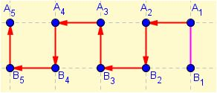Para n = 1, 2 y 3 los árboles obtenidos con el **procedimiento a** coinciden con los resultados que ya conocemos, para los que es fácil determinar que tienen longitud mínima. Pero el esquema de aplicación del procedimiento de Torricelli que hemos aplicado es arbitrario, aunque simple. Pero al ir en zigzag de un lado de la escalera a otro, el siguiente punto a considerar no era siempre el más próximo al último considerado, a una distancia de 1, sino otro situado en diagonal, a una distancia de √2. En lugar de esto, en el **procedimiento b** tomaremos siempre el punto más próximo aún no considerado, con lo que recorreríamos los puntos de una forma digamos sinusoidal, o más bien, de onda cuadrada.

Fig 18

Los puntos de Torricelli de índice impar, quedan ahora alineados bien con la paralela media de la escalera, los de índice 4m+1, o bien con el lado de la escalera que contiene a los puntos Bi, los de índice 4m+3. La distancia entre estos puntos alineados es TiTi+4 = √3, cuando i es impar.

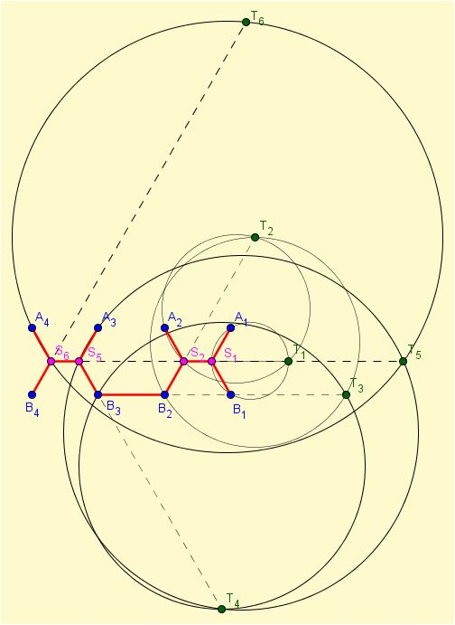Este segundo procedimiento va a dar lugar a árboles muy distintos, según que n sea par o impar. Cosa que ya casi se puede intuir a partir del orden en que se consideran los puntos. Aunque en ambos casos, se obtiene la solución óptima.

**Número de peldaños par**

Cuando n es par, la longitud lbn total del árbol es la del segmento BnT2n-2, que es la misma que la del segmento BnT2n-1. Pero esta se puede calcular muy fácilmente, pues los puntos Ti quedan alineados con el lado inferior de la escalera cuando i = 3 (mod 4). Es

$${lb}_{n}=B_{2n}T_{2n-2}=B_{2n}T_{2n-1}=n-1+\frac{n}{2}\sqrt{3}, n par$$

Se obtiene un árbol no completo, que puede descomponerse en n-1 árboles completos de dos tipos: n/2 árboles **X**, alternados con n/2 – 1 segmentos unitarios, llamados habitualmente árboles **I**. Se tienen n puntos de Steiner, en lugar de 2n – 2, y n – 2 terminales de orden 2. El árbol **I**, un segmento unitario que conecta 2 terminales, es realmente un árbol completo, puesto que los terminales tienen orden 1, y contiene 2 – 2 = 0 puntos de Steiner. La longitud lbn de estos árboles efectivamente es:

Fig 19 Árbol de Steiner mínimo de una escalera de 4 peldaños

$${lb}_{n}=\frac{n}{2}\left(1+\sqrt{3}\right)+ \frac{n}{2}-1=n-1+\frac{n}{2}\sqrt{3}, n par$$

El punto de Steiner S4 coincide con B3 y el S3 con B2. La construcción en el caso de 4 peldaños, puede verse en el applet [Steiner\_Escalera\_4\_op](Steiner_Escalera_4_op.html). Para n = 2, un cuadrado, coincide con lo visto anteriormente. Pero para n > 2 y par, ésta longitud es menor que la del árbol hallado por el **procedimiento a**, como se comprueba fácilmente elevando ambas al cuadrado y restando:

$${la}_{n}^{2}=2n^{2}-3n+2+ \left(n^{2}-n\right)\sqrt{3}$$

$${lb}_{n}^{2}= \frac{7}{4}n^{2}-2n+1+ \left(n^{2}-n\right)\sqrt{3}$$

$${la}_{n}^{2}-{lb}_{n}^{2}=\frac{1}{4}n^{2}-n+1={\left(\frac{n}{2}-1\right)}^{2}$$

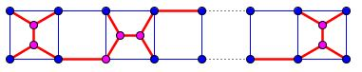La razón de Steiner de estos árboles y su límite son:

${qb}_{n}=\frac{n-1+\frac{n}{2}\sqrt{3}}{2n-1}, {qb}_{∞}=\frac{2+\sqrt{3}}{4}≅0.9330127018$

Fig 20 Ejemplo de árbol de Steiner en una escalera con número par de peldaños

Para n = 4, la longitud es

$${lb}_{4}=3+2\sqrt{3}≅6,464101615$$

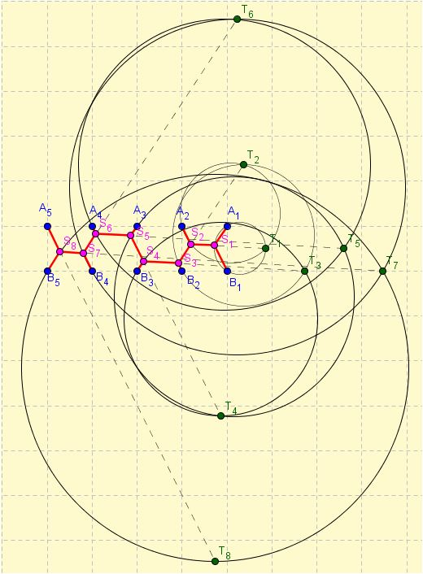con una razón de Steiner qb4 = 0.923443, mejor aún que la del dominó.

¿Cuántas configuraciones equivalentes se tienen? Las **X** pueden presentarse en dos orientaciones y las **I** pueden estar en uno u otro lado de la escalera, por lo que se tienen 2n-1 posibilidades.

**Número de peldaños impar**

Para n impar, un número par de cuadrados, el árbol no se puede descomponer en subárboles completos más pequeños, y contiene n-2 puntos de Steiner. La construcción puede verse en [Steiner\_Escalera\_5\_op](Steiner_Escalera_5_op.html). La longitud del árbol será la del segmento AnT2n-2, que es la misma que la longitud del segmento AnT2n-1. Si n es impar, el punto T2n-1 está alineado con la paralela media de la escalera. Llamando M al punto medio del último peldaño, el AnBn, esta longitud puede calcularse en el triángulo rectángulo AnMT2n-1. La longitud de AnM es ½, mientras que

Fig 21 Árbol de Steiner mínimo de una escalera de 5 peldaños

$$\left|MT_{2n-1}\right|=n-1+ \frac{\sqrt{3}}{2}+\frac{n-1}{2}\sqrt{3}=n-1+n\frac{\sqrt{3}}{2}$$

Nos queda entonces

$${lb}_{n}=A_{n}T_{2n-2}=A_{n}T_{2n-1}=\sqrt{{\left(\frac{1}{2}\right)}^{2}+{\left(n-1+n\frac{\sqrt{3}}{2}\right)}^{2}}= \sqrt{\frac{7n^{2}-8n+5}{4}+\left(n^{2}-n\right)\sqrt{3}} , n impar$$

Esto nos da para n = 1, 3, 5, 7, 9, … :

$${lb}_{n}=1, \sqrt{11+6\sqrt{3}}, \sqrt{35+20\sqrt{3}}, \sqrt{73+42\sqrt{3}}, \sqrt{125+72\sqrt{3}}, …$$

Para n = 1 (segmento) y 3 (dominó) coincide con el resultado del **procedimiento a**, pero no así para n > 3.

Para comparar con los obtenidos por el **procedimiento a** restamos los cuadrados de las longitudes:

$${la}_{n}^{2}=2n^{2}-3n+2+ \left(n^{2}-n\right)\sqrt{3}$$

$${lb}_{n}^{2}= \frac{7}{4}n^{2}-2n+\frac{5}{4}+ \left(n^{2}-n\right)\sqrt{3}$$

$${la}_{n}^{2}-{lb}_{n}^{2}=\frac{1}{4}n^{2}-n+\frac{3}{4}=\frac{(n-1)(n-3)}{4}$$

Que es 0 para n = 1 y 3 como hemos visto, y mayor que 0 para n > 3, por lo que también en el caso de **n impar** es mejor el **procedimiento b**.

La razón de Steiner de estos árboles y su límite son:

$${qb}_{n}=\frac{\sqrt{7n^{2}-8n+5+\left(4n^{2}-4n\right)\sqrt{3}}}{4n-2}, {qb}_{∞}=\frac{\sqrt{7+4\sqrt{3}}}{4}=\frac{2+\sqrt{3}}{4}≅0.9330127018$$

El límite es el mismo que para n par.

¿Cuántas configuraciones equivalentes se tienen? Tan solo dos, simétricas respecto a la paralela media de las dos filas de puntos.

Hemos visto que el **procedimiento b** para hallar el árbol mínimo de Steiner de una escalera de n peldaños, ya sea n par o impar, es mejor que el **procedimiento a**. ¿Pero es el mejor posible? No podemos justificarlo aquí, pero así es. Dada la sencillez de la disposición de los puntos, se ha podido demostrar, aunque con no poco esfuerzo, que estos son los árboles mínimos [Chung y Graham, 1978].

A los árboles de Steiner de escaleras de n + 1 peldaños, con n par o impar, se les suele conocer como ***Ln***, por la inicial de escalera en inglés (*ladder*)y el número de cuadrados unitarios, no de peldaños, de que constan. Al árbol **X** podría llamársele L1 y al **I**, L0. Especialmente importantes en lo que siguen son **L2** y **L4**.

**Árboles de Steiner en un reticulado regular**

¿Que ocurre si en lugar de escaleras de 2·n puntos, tenemos reticulados regulares de m·n puntos, con 2 < m ≤ n? El gran divulgador Martin Gardner, matemático por vocación que no por formación, le dedicó a este asunto uno de los artículos mensuales [Gardner, 1986] que publicó durante muchos años en Scientific American, cuya edición en español es Investigación y Ciencia. Posteriormente realizó importantes contribuciones [Chung, Gardner y Graham, 1989].

Se ha demostrado [Brazil et al., 1997] que el árbol mínimo de Steiner de un reticulado cuadrangular regular de m·n puntos siempre se puede descomponer en subárboles de Steiner completos, conectados entre si por terminales que pasan a ser de orden 2 al conectarse, de tan solo cinco tipos que ya hemos visto:

|  |  |  |  |  |
| --- | --- | --- | --- | --- |
| Nombre | Árbol | Longitud exacta | Longitud aproximada | Razón q de Steiner |
| **I** |  | $$1$$ | 1 | 1 |
| **Y** |  | $$\sqrt{2+\sqrt{3}}$$ | 1.9318 | 0.9659 |
| **X** |  | $$1+\sqrt{3}$$ | 2.7320 | 0.9106 |
| **L2** |  |  | 4.6251 | 0.9250 |
| **L4** |  |  | 8.3451 | 0.9272 |

Nota: las aproximaciones están tomadas por defecto

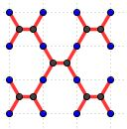La situación es muy diferente a lo que ocurre en escaleras con un número impar de peldaños, formados por un único árbol completo.

En la tabla anterior, el árbol **X** es el que tiene una menor razón de Steiner. Por ello no resulta sorprendente que sea el subárbol completo más abundante en este tipo de árboles. Pero solo en el caso de retículos cuadrados de $2^{n}·2^{n}$ puntos se presenta en exclusiva, de una manera bastante obvia. Estos retículos tienen la misma razón de Steiner que una **X** aislada. En todos los demás casos, aparecen uno o más subárboles completos de los otros tipos, lo que aumenta su razón de Steiner.

Fig 22 Retículo de 22·22

Resumiendo mucho los resultados conocidos [Brazil et al., 1997], si *m* es distinto de *4* y mayor que *2*, hay como máximo tres subárboles completos distintos de **X**, dependiendo de como sean *m* y *n* *módulo* 6. Para $m = 4$, hay del orden de $\frac{n}{4}$ subárboles **I** acompañados, si *n* no es múltiplo de *4*, por uno o dos subárboles completos de otros tipos, dependiendo del resto de *n módulo 4*, al menos para valores de n suficientemente grandes.

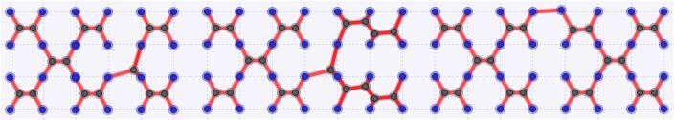

Fig 23 Árboles mínimos para retículos de 4·6, 4·7 y 4·8 con una Y, una Y y dos L2 y una I respectivamente

En el fichero comprimido [Macros\_GGT\_Arboles\_Steiner.rar](file:///C:\Users\Iñaki\Documents\GeoGebra\ArbolesSteiner\Macros_GGT_Arboles_Steiner.rar) hay 5 macros que construyen estos cinco subárboles a partir de un par de puntos, cuyo orden es relevante excepto en la **Steiner\_I**, que no necesita mayores explicaciones. En la **Steiner-Y**, que crea el árbol de un triángulo rectángulo isósceles, el segundo punto es el que corresponde al ángulo recto y el tercero se determina en sentido contrario a las agujas del reloj, sentido positivo. La **Steiner\_X** crea el árbol X con el tramo central paralelo al segmento determinado por los puntos dados, en el cuadrado que definen en sentido positivo. Las otras dos crean el árbol correspondiente en el rectángulo cuyo lado mayor tiene como extremos los puntos dados, siempre en sentido positivo.

**Retos**

Para el supuesto de que el lector quiera ejercitarse en el arte de la búsqueda de árboles mínimos de Steiner se proponen algunos retos. En cada caso se trata de hallar el árbol mínimo y su longitud exacta. La distancia mínima entre puntos en cada caso es 1.

1. Cuadrado con triángulo equilátero adosado: 
2. Cuadrado con triangulo rectángulo isósceles: 
3. Reticulado de 3·3 puntos
4. Reticulado de 4·5 puntos
5. Reticulado de 4·9 puntos
6. Reticulado de 5·6 puntos

**BIBLIOGRAFIA**

# Brazil, M., Rubinstein, J. H., Thomas, D. A., Weng, J.F F. y Wormald, N. F. (1997), “*Minimal Steiner Trees for Rectangular Arrays of Lattice Points*”, Journal *of combinatorial theory, Series A* 79, 181-208.

Chung, F. R. K., Gardner, M. y Graham, R. L. (1989), “*Steiner trees on a checkerboard*”, *Math. Magazine* 62, 83-96.

Chung, F. R. K. y Graham, R. L. (1978), “Steiner Trees for Ladders”, *Annals of Discrete Mathematics*, nº 2, 173-200.

Courants, R. y Robbins, H. (1941), “*What is Mathematics?*”, Oxford University Press, New York.

Du, D. Z. y Hwang, F. K. (1990), “A*n approach for proving lower bounds: solution of Gilbert-Pollak's conjecture on Steiner ratio*”, *Proceedings 31th FOCS*, 76–85.

Gilbert, E. N. y Pollak, H. O. (1968), “*Steiner Minimal Trees*” , *SIAM Journal of Applied Mathematics*, nº 16, 1-29.

Gardner, M. (1986), “*De como lanzar una red sobre un damero y otros rompecabezas del bosque de Steiner*”, *Investigación y Ciencia* 119, 87-91.

# Ivanov, A. O. y Tuzhilin, A. A. (2012), “*The Steiner Ratio Gilbert–Pollak Conjecture Is Still Open*”, *Algorithmica* 62, 630-632.

Jarník, V. y Kössler, O. (1934), “*O minimálních grafech obsahujících n daných bodu*”, *Cas. Pêstování Mat.*, nº 63, 223-235.

Melzak, Z. A. (1961), “*On the problem of Steiner*”, *Canad. Math. Bull.*, nº 4, 143-148.

Robins, G. y Zelikovsky, A.r (2000). "Improved Steiner Tree Approximation in Graphs", Proceedings of the Eleventh Annual ACM-SIAM Symposium on Discrete Algorithms (SODA '00), 770–779.

**Ignacio Larrosa Cañestro**

**Grupo XeoDi**n

<[ilarrosa@mundo-r.com](mailto:ilarrosa@mundo-r.com)>